Львівський національний університет імені Івана Франка

Факультет прикладної математики та інформатики

Лабораторна робота № 4

Паралельні та розподілені процеси

Метод простих ітерацій та метод Гауса-Зейделя

Виконав:

студент групи ПМА-32

Шеремета Владислав

Львів-2024

**Варіант 11.12(порядковий номер 24)**

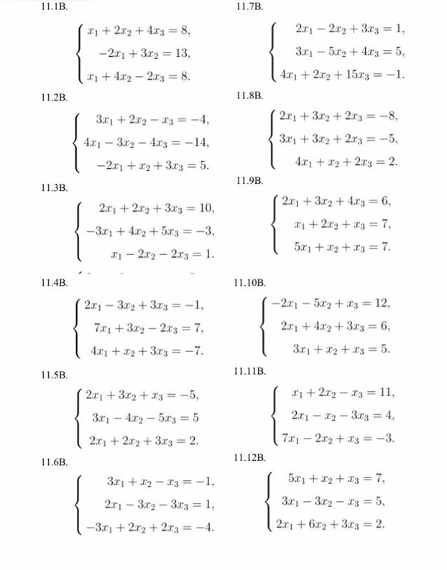

Програма, яка виконує обчислення:

Результат виконання цієї програми:

**Висновок:**

В результаті виконання програми ми розв'язали задану систему лінійних рівнянь методами простих ітерацій та Гауса-Зейделя з точністю до 10¯⁶. Обидва методи привели до збіжності, знаходячи розв'язок системи.

* Метод простих ітерацій знайшов розв'язок після 13 ітерацій з початкового наближення x₁⁽⁰⁾ = x₂⁽⁰⁾= x₃⁽⁰⁾=0.

Результат цього методу: x₁ ≈ 1.41, x₂ ≈ -0.2, x₃ ≈ 0.14.

* Метод Гауса-Зейделя знайшов розв'язок після 5 ітерацій також з початкового наближення x₁⁽⁰⁾ = x₂⁽⁰⁾= x₃⁽⁰⁾=0.

Результат цього методу: x₁ ≈ 1.41, x₂ ≈ -0.2, x₃ ≈ 0.14.

Обидва методи показали свою ефективність у розв'язанні даної системи лінійних рівнянь.